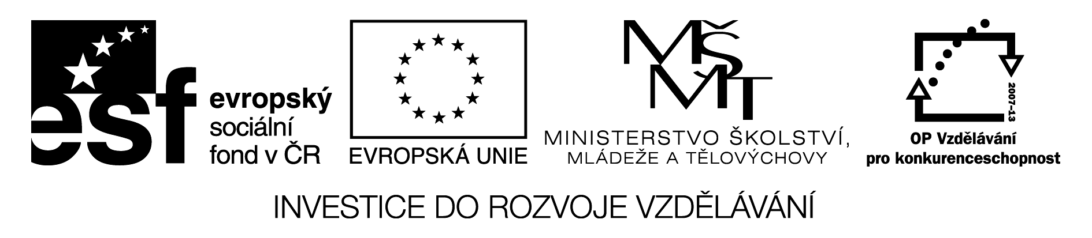

Pracovní list

- Zapište poživatelnou směs složenou z 5 složek. Jak oddělíte jednotlivé složky?

Směs ………………………………………………………………………………………

Oddělení : ………………………………………………………………………………….

………………………………………………………………………………………………

………………………………………………………………………………………………

- Navrhněte metodu oddělení složek ze směsi :

benzín a voda ………………………… křída a voda……………………………….

Olej a voda …………………………… voda a líh ………………………………….

Písek a železné piliny …………………. Voda a cukr ……………………………

- Směsi stejnorodé podtrhněte červeně, různorodé modře: ocet, mořská voda, minerálka, natočené pivo, kalná říční voda, polévka s masem, šťáva z kompotu, limonáda

- Napište 3 příklady využití metod dělení směsí v domácnosti

  - ………………………………………......

  - ……………………………………………

  - ……………………………………………

- Určete typ směsi :

Olej a voda …………………….

Písek a roztok soli………………………

Čaj a cukr……………………….

Pěna ve vaně……………………………

Rozpustná káva a voda…………………………………………………………….

Nerozpustná káva a voda………………………………………………………….

Smog ……………………………..

- Jak připravíte 50 kg 5%-ního roztoku soli?

- Co je chromatografie?........................................................................................

- Zapiš složení vzduchu …………………………………………………………

- Napiš 9 druhů vody…………………………………………………………………

…………………………………………………………………………………………….

………………………………………………………………………………………………

- Jaký je rozdíl mezi vodárnou a čističkou vod?

…………………………………………………………………………………………………..

…………………………………………………………………………………………………..

Řešení

Pracovní list

- Zapište poživatelnou směs složenou z 5 složek. Jak oddělíte jednotlivé složky?

Směs : Polévka – zelenina, nudle, voda, sůl, koření

Oddělení : Filtrace – voda + sůl, odpařováním zůstane sůl. Pevné složky zůstanou na sítu.

- Navrhněte metodu oddělení složek ze směsi :

benzín a voda : usazování křída a voda : filtrace

Olej a voda : usazování, dělicí nálevka voda a líh : destilace

Písek a železné piliny : magnet voda a cukr : odpařování

- Směsi stejnorodé podtrhněte červeně, různorodé modře: ocet, mořská voda, minerálka, natočené pivo, kalná říční voda, polévka s masem, šťáva z kompotu, limonáda

- Napište 3 příklady využití metod dělení směsí v domácnosti

  - Filtrace v bazénu-písková

b. filtrace- kávovar, vysavač

c. vyluhování- čaj

- Určete typ směsi :

Olej a voda : emulze

Písek a roztok soli : suspenze

Čaj a cukr : roztok

Pěna ve vaně : pěna

Rozpustná káva a voda : roztok

Nerozpustná káva a voda : suspenze

Smog : aerosol

- Jak připravíte 50 kg 5%-ního roztoku soli?

Ve 100 g roztoku……….5 g soli
V 50 000g roztoku…….500.5 = 2 500 g = 2,5 kg soli

Navážíme 2,5 kg soli a rozpustíme ve 47,5 l vody.

- Co je chromatografie? Metoda dělení směsí na složky , barvopis.

- Zapiš složení vzduchu : 78% dusíku, 21% kyslíku , 1% ostatní plyny.

- Napiš 9 druhů vody : pitná, užitková, odpadní, destilovaná, měkká, tvrdá, minerální, povrchová, podzemní

- Jaký je rozdíl mezi vodárnou a čističkou vod? Z vodárny vychází pitná voda. V čističce se čistí odpadní vody.

